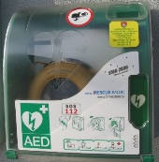
MESTNA OBČINA LJUBLJANA,
SLUŽBA ZA LOKALNO SAMOUPRAVO VAS V SODELOVANJU Z RDEČIM KRIŽEM SLOVENIJE OZ LJUBLJANA VABI
NA BREZPLAČNO DELAVNICO
TEMELJNI POSTOPKI OŽIVLJANJA IN PRIKAZ PRAVILNE RABE DEFIBRILATORJA
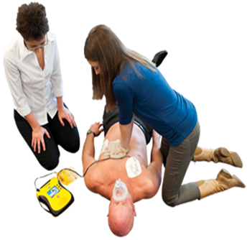
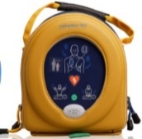
Avtomatski eksterni defibrilator (AED) je prenosna elektronska naprava, ki je sposobna zaznati zastoj srca pri človeku. S pomočjo električnega sunka lahko srce ponovno požene in s tem reši življenje. Sam po sebi aparat seveda ne rešuje življenj, je pa izredno dobrodošel dodatek pri oživljanju s pritiski na prsni koš (masažo srca).

VLJUDNO VABLJENI NA POUČNO DELAVNICO, KJER BOSTE SPOZNALI TVEGANJA ZA SRČNO ŽILNE BOLEZNI IN SE SEZNANILI Z TEMELJNIMI POSTOPKI OŽIVLJANJA IN PRIKAZOM PRAVILNE RABE DEFIBRILATORJA!
KDAJ?
ČETRTEK, 23. 5. 2024 OB 18. URI
KJE?
ŠTEFANOVA 11, DVORANA

Društvo študentov medicine Misli na srce bo opravljal brezplačne meritve krvnega tlaka, sladkorja ter holesterola.

VSTOP PROST! VLJUDNO VABLJENI!

